**Assignment Report №6**

Course: WEB Technologies 1

Topic: Assignment 6

Student: Kaidar Nariman. Ab

Group: SE-2406

Instructor: Kamila Zhakupova

Date: 22.10.2025

<https://github.com/NuraAbdi/Ass6-WEB-.git>

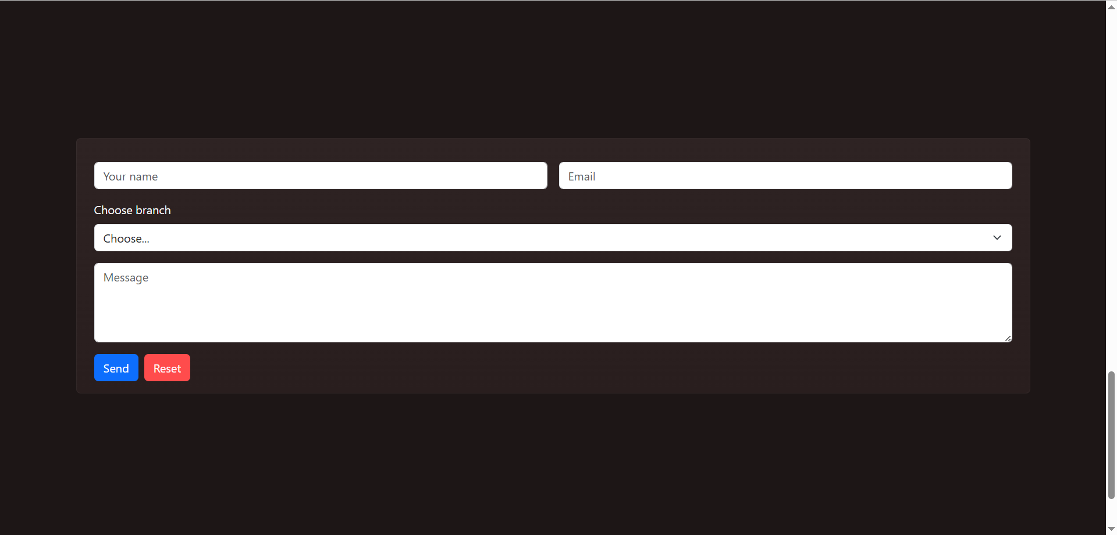

We create RESET button for our form. This button clears the lines.

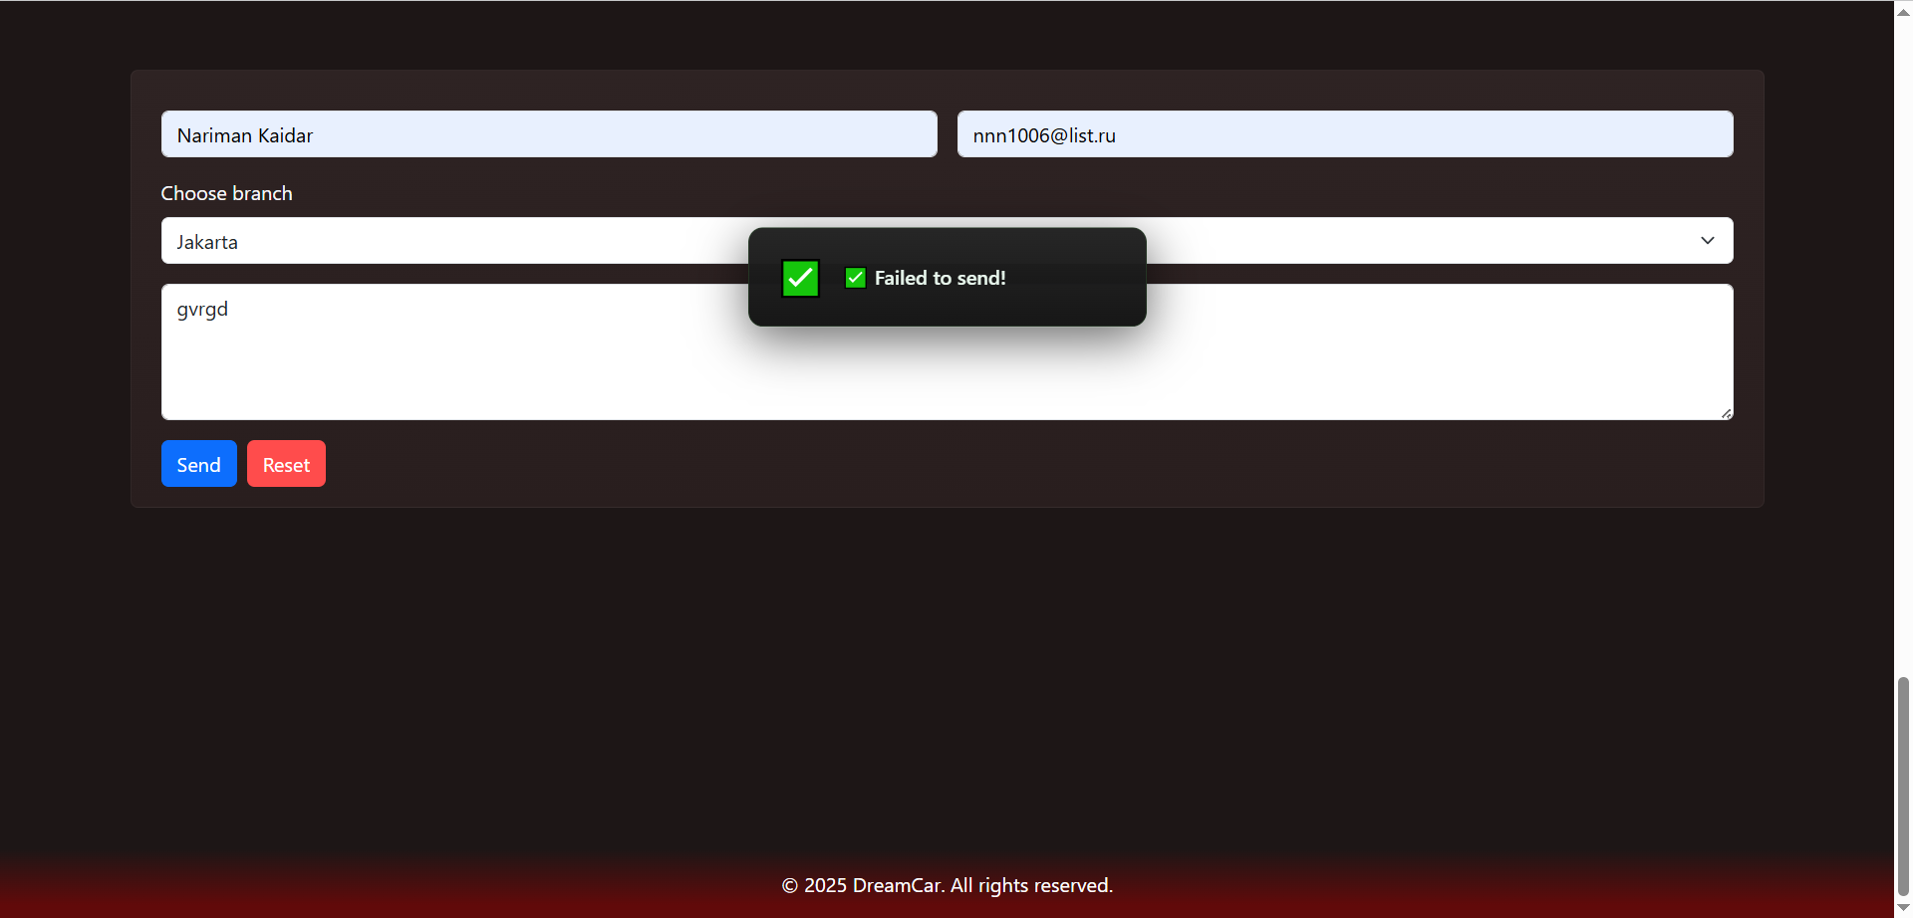

We also added verification and notification at the end of the sending process, there are two of them: negative and positive.

Изображение выглядит как снимок экрана, текст, Шрифт, логотип

Содержимое, созданное искусственным интеллектом, может быть неверным.

We added a button that plays a car sound and makes the car cards bounce with a simple animation when clicked.

Изображение выглядит как текст, снимок экрана, Шрифт

Содержимое, созданное искусственным интеллектом, может быть неверным.

We added a simple JavaScript feature using **arrays and loops** to display a list of car models dynamically on the Catalog page.

Изображение выглядит как текст, снимок экрана, Шрифт, визитная карточка

Содержимое, созданное искусственным интеллектом, может быть неверным.

Изображение выглядит как текст, снимок экрана, Шрифт, логотип

Содержимое, созданное искусственным интеллектом, может быть неверным.

We added an interactive star rating feature that lets users click on stars to rate the app and instantly see their rating displayed.

Изображение выглядит как текст, снимок экрана, Шрифт

Содержимое, созданное искусственным интеллектом, может быть неверным.

This button changes the text above it to a different language when clicked.